Atitit.创业之uke团队规划策划 v7 qbf .docx

Uke org prj

|  |  |
| --- | --- |
| Author撰写人： | ***艾龙 18573344543***  ***Qq 1466519819***  ***Wechat微信 attilax*** |
|  |
| ver当前版本： | **V7** |
| Pub date发布日期： | Qbf |
| seclev密级 | Top secret **机密文件内部使用** |
| id文档标识号 |  |

版本历史

|  |  |  |  |
| --- | --- | --- | --- |
| V1 | 初稿 |  |  |
| V2 | 增加各种营销活动平台 |  |  |
| V3 | 格式修正 |  |  |
| V4 | 增加了组织架构以及宗旨思想等。增加了英文标题尽可能 |  |  |
| V5 | 把前期规划和远期规划分开，否则远期规划太过宏伟可能让人觉得投入过大 |  |  |
| V6 | 连点成线，多线结网，先确定重点线路和部分预算 |  |  |
| V7 | 将团队建设与项目建设分离开来。。分区规划 |  |  |

1. intro引言: 6

2. Overview组织团队规划概述 6

3. aims组织成立宗旨 6

3.1. Mission组织使命 6

3.2. val核心价值观 6

3.3. culture组织文化(进行文化融合，试图统一整个世界文化圈。) 7

4. 组织运营三大要素(ate行政 团队经济 7

5. Future团队与网点未来规模 7

6. pain points用户的痛点 8

6.1. 个人用户的角度 8

6.2. 组织用户的角度 8

6.3. 城市以及人口稠密区域者的角度 8

6.4. 人烟稀少区域者角度 9

6.5. 忧心重重的家长 9

6.6. 全球角度 9

6.7. 宗教组织的角度 10

7. right and duty成员权利与义务 10

8. org组织架构-----分权制衡-最高七大组织机构 10

8.1.1. Relig affairs宗教事务部（团队集团文化部，很重要） 11

8.1.2. 1.1. Sys committee制度与重大会议委员会 （团队的制度订立部门） 11

8.1.3. 1.2. Dispute dept纠纷处理部： （团队制度的解释与冲突裁决） 11

8.1.4. 1.3.admin dept 行政部 （即是传统的团队组织架构） 11

8.1.5. 1.4. Secury dept保安与治安维护部：（维护最基本的团队秩序） 11

8.1.6. Ceo 与董事会 11

8.1.7. Sys check committee制度检查委员会（确保各个机构在制度下运行） 11

8.2. Sub dept under admin dept行政大部下面的小部门 11

9. Lang组织通用的语言与文字 13

10. Hq&branch center总部与区域中心分部与地区分部 14

10.1. 总部直属区域 14

10.2. 中心分部直属区域 14

10.3. 地区分部 区域划分 14

11. Hd&branch总部与地区分部的关系 14

12. religious 宗教融合 14

13. especial对某些人员的特殊规定 14

14. emergency紧急状态 15

15. Temp term临时性、过渡性条款和特别条款 15

16. Start& end date规定的开始实施日期及废除 15

17. Op mode运营方式 15

17.1. global全球化 15

17.2. real实体化 15

17.3. chain连锁化 15

17.4. Religion integrate宗教融合 15

17.5. 无所不在的网点，网格化 15

17.6. O2o部落落地化 16

17.7. 城镇化运营 16

18. services我们提供的服务概述 16

18.1. bigdata大数据服务 16

18.2. 一个营销平台 16

18.3. 一个网点服务 16

18.4. 城镇化运营 17

18.5. 宗教融合 17

18.6. 无所不在的网点，网格化 17

18.7. O2o部落落地化 17

18.8. 人人岛主计划 17

18.9. 人人亿万富翁计划 18

18.10. 救援服务 18

18.11. 交通服务 18

18.12. 给城市减负，疏散人口 18

18.13. 吃饭住宿服务 18

18.14. 后勤物资基地 18

18.15. 全球统一的身份卡id 19

18.16. 安保服务 治安维护 19

18.17. 度假村计划 19

18.18. 解决难民问题 19

18.19. 兼职工作安排 19

18.20. 上网服务 19

18.21. 交友活动 19

18.22. 营销活动 20

18.23. 健身活动，正好可以解决健康问题 20

18.24. 环保活动 20

18.25. 提供庞大就业机会 20

18.26. 户外活动 20

18.27. 解决交通拥堵问题 20

18.28. 政务管理 20

18.29. 医疗服务 20

18.30. 修行得道 20

18.31. 改变全球生活方式，绿色环保天然大力实现 21

18.32. 减少自然灾害影响，几乎不会受到洪水干旱危险 21

18.33. 解决全球变暖问题 21

18.34. 大型医疗服务 21

18.35. 教育与培训事业 21

18.36. 交友活动 21

18.37. 全球环游 22

18.38. 度假活动 22

18.39. 捕鱼达人活动 22

18.40. 星空摄影活动 22

18.41. 游泳横渡大赛 22

18.42. 采摘水果活动 22

18.43. 拉雪橇活动 23

18.44. 宠物活动，宠物大赛 23

18.45. 斗鸡斗狗斗牛活动斗蛐蛐等 23

18.46. 各种户外活动 23

18.47. 钻火圈活动 23

18.48. 叠罗汉活动 23

18.49. 帆船活动 23

18.50. 篝火活动 23

18.51. 烧烤活动 23

18.52. 打猎活动 23

18.53. 滑索活动 23

18.54. 探洞活动 24

18.55. 野炊 24

18.56. 模拟野战 24

18.57. 拓展训练 24

18.58. cosplay 24

18.59. 荒岛生存 24

18.60. 考古活动 24

18.61. 转山活动 24

18.62. 转湖活动 25

18.63. 环岛活动 25

18.64. 磕长头朝拜活动 25

18.65. 伐木活动 25

18.66. 造船活动 25

18.67. 捕蛇活动 25

18.68. 手工艺品制作活动 25

18.69. Other其他 25

19. 重点线路与预算 27

19.1. 每个网点成本预估 27

19.2. 重点线路（国内部分） 27

19.3. 大西藏环线（包括青海，部分四川）5500km 27

19.4. 新疆环线 28

19.5. 可可西里大纵线 28

19.6. 俩纵向 29

19.7. 复活节岛路线（途经 汤加王国 塔希提，大溪地，密克罗尼西亚，波利尼西亚） 15000 km, 30

19.8. 马达加斯加路线 8600km （途经毛里求斯，马尔代夫） 31

19.9. 南极路线 32

19.10. 北极路线 33

20. 各种附表 33

20.1. 路线与网点建设费用表 34

# intro引言:

主要给现有服务辐射不到的广大地域实现我们的连锁团队与服务网点，预计可以覆盖全球80%以上的面积。。将网格化经营进行到底。。世界现有的服务设施与覆盖面只能覆盖到世界面积的10%甚至都不到，还有近90%的空白区域的广大天地的大蓝海供我们来开拓进取

自从大航海时代以来，就是不断开拓新市场区域的过程。。美洲的发现，带来了一片新的广大市场，澳洲的发现，以及北美西部的大开发，犹如史诗一般的宏大。。但是就算这样，依然世界有85%的面积还几乎没有任何基础服务（占世界75%面积的公海，以及南北极，以及像西藏这样人烟稀少的地方仍然有很多可供开发）。。

如果我们的组织与项目搞起来，不光赚钱大大的，而且可以改变整个世界社会的大格局，以及life style 生活方式大跃进。。

# Overview组织团队规划概述

我们主要提供一个全球连锁网格化服务，让我们的团队与网点遍布全球。主要面对占世界面积的85---95%的空白区域活动。。正好和现有的o2o服务错开地域（他们往往是在人烟稠密区域，但是人烟稠密区域只占全球的10%面积都可能不到）。。。连锁网点人员可以总部派遣以及当地招募。

# aims组织成立宗旨

我们组织成立宗旨的中心，是为了给予我们的最大幸福化的生活，工作，奋斗，事业，成就。。

## Mission组织使命

建立美好生活，带领人们达到新的高度。。轻松快乐生活

## val核心价值观

轻松快乐生活，环保，平等，追求正义

## culture组织文化(进行文化融合，试图统一整个世界文化圈。)

我们要建立自己的组织文化，然后进行文化融合，试图统一整个世界文化圈。。取长补短，去芜存菁。。

我的预想是我们的文化来源于印度教，佛教，基督教，伊斯兰教 等宗教的融合。

# 组织运营三大要素(ate行政 团队经济

[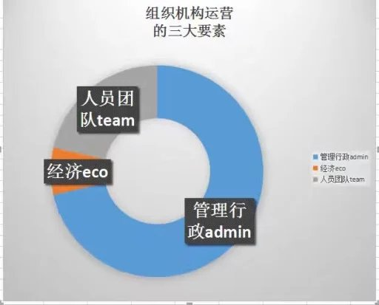](http://b261.photo.store.qq.com/psb?/V102lGb32Xf1vd/y2QySqOvf90V30sDiCOqRakkuEHm3*klSqJmNnQGpsQ!/c/dAUBAAAAAAAA&bo=bgL2AQAAAAAAAL0!)

# Future团队与网点未来规模

全球面积5.1亿平方公里，我们未来网格化服务，每5km，一个网点服务范围，25平方公里，需要俩千万个网点就可以覆盖全球90%的地域了。。不过可以一个个网点建设起来即可。。

# pain points用户的痛点

## 个人用户的角度

房价高

上学难

医疗问题

生活不幸福

想去环游世界却找不到好的后勤补给点

## 组织用户的角度

组织用户又分为原生组织：：

部落以及政府机关组织：以组织安全为首要目标，兼任其他事业目标

宗教组织：以宣传布道为事业目标

以上俩个组织为最原始最源远流长的组织，原生组织，其他的组织都是他们的衍生体系组织

以下为衍生组织：：

军事组织：以治安 安保为事业目标

商业组织（企业）：以经济活动为事业目标

ngo组织（社会团体）：广义的宗教组织，以特定事业宣传布道为目标

个人组织与普通组织：以幸福生活为事业目标

事业组织（医院，学校等）：以各种职业为事业目标

商业组织的痛点：

招募人员可能会有困难

开拓客户

开拓全球市场

偏远地区网点不够

## 城市以及人口稠密区域者的角度

恐怖袭击

犯罪率高企，治安问题，人越多的地方治安越差

老龄化

住房问题

生态环保.污染问题

转型问题

交通拥堵

人口高密度带来的问题

居住环境恶劣

地震问题

容易爆发疾病流行

人流密集区火灾隐患

贫民窟 与 城中村问题

## 人烟稀少区域者角度

人烟稀少带来的经济不活跃问题

后勤供应补偿

网络没有

电话不能使用，没有手机信号

## 忧心重重的家长

许多孩子已经长大了，给他们找个事情做吧，他们嫌弃没意思，干俩天就不做了。。不做事养起来吧，又无事生非，很容易走上邪路。或者很多沉迷宅在家啃老

我们提供的这个活动就是可以解决家长这些问题，给他们的孩子找个有趣的事情做，避免走上邪路。。

## 全球角度

恐怖分子

区域战争与**社会动荡**

难民问题

贫穷与贫富不均

能源滥用与全球变暖

环境污染与保护

人口爆炸

健康问题大爆发

洪水危害

地震问题危害

干旱问题

## 宗教组织的角度

人们都不信常规宗教了，走上了世俗化拜物教的邪教呀。必须把人们从邪教解救出来。

# right and duty成员权利与义务

凡是我们区域内的人员，自动成为我们的服务客户与成员，除非对方主动的书面文件退出我们的组织。。

任何人以及机构不可以强行剥夺任何一个人的组织身份。（对组织成员人身危害极大者可以通过共同会议暂时暂停其会员身份）

# org组织架构-----分权制衡-最高七大组织机构

我们的组织机构为连锁经营模式。。主要尽可能的扁平化管理，总部与分部的关系。。

部门主要规划如下（总部以及各分部基本都这样类似）

目前的很多团队实际上就是一个大的行政部，导致权利高度集中，很容易导致决策错误，波及整个团队买单。。必须建立分权制衡机制。。这里的7大组织结构都是互相高度独立的，可以很好的互相制衡

### Relig affairs宗教事务部（团队集团文化部，很重要）

处理团队内部成员的宗教事务，务必做到宗教融和，建立自己的宗教文化

### 1.1. Sys committee制度与重大会议委员会 （团队的制度订立部门）

类似于董事会的扩大版，将所有人参与进来讨论制度建设，包括所有人员

### 1.2. Dispute dept纠纷处理部： （团队制度的解释与冲突裁决）

负责裁决不同的冲突

### 1.3.admin dept 行政部 （即是传统的团队组织架构）

### 1.4. Secury dept保安与治安维护部：（维护最基本的团队秩序）

### Ceo 与董事会

Ceo不止对行政部负责，还要对其他6大部门负责。。

限制ceo 与董事会的权利。防止一家独大，造成权利失衡，危及整个团队

### Sys check committee制度检查委员会（确保各个机构在制度下运行）

## Sub dept under admin dept行政大部下面的小部门

[总务](http://baike.baidu.com/view/2073400.htm" \t "http://baike.baidu.com/_blank)部：：负责具体的团队内部行政制度执行

保安部门：：

餐饮食品部：规划食物体系，根据不同的分部实际情况而指定。。总部只需要指定总则则可。也需要提供部分打猎与养殖工具，来猎取食物。

住宿服务部：多元化的住宿服务提供，规划如何更好的建设房子，租赁房子，或者提供场地供应我们成员自己建立，提供

后勤交通部门：为了连接我们全球各地的分部，规划建设更好的交通工具体系

[商务部](https://www.baidu.com/s?wd=%E5%95%86%E5%8A%A1%E9%83%A8&tn=44039180_cpr&fenlei=mv6quAkxTZn0IZRqIHckPjm4nH00T1dBnj-WmyRdmhD3P19bP1PW0ZwV5Hcvrjm3rH6sPfKWUMw85HfYnjn4nH6sgvPsT6KdThsqpZwYTjCEQLGCpyw9Uz4Bmy-bIi4WUvYETgN-TLwGUv3EPH6krjm1nHRz" \t "http://zhidao.baidu.com/_blank)门：主要搞经济活动

行销部广告部：：

医疗部门：因为我们的很多分部地处偏远，很难得到当地的医疗救助。。必须要自己规划医疗与药品体系。。同时指定健康活动，以保证我们成员的身体健康以便做事业啊

集团文化部：可以搞个自己的宗教文学经典呀等各种文化活动，来增强我们团队的凝聚力。。

宗教事务部：负责融合成员的宗教信仰

教籍管理部：负责管理成员的教籍，每个成员可以信仰多个宗教，宗教多元化思想

人力资源部：负责人员的准备等。。

历史地理部门：为我们的区域提供支持，我们很多分部地处偏远，可能没有良好的地理地图，需要我们自己绘制一份强大的地图。。

培训部：给我们的成员提供多方位的培训，同时也可以给我们成员和成员的孩子提供文化艺术教育等各方面的服务

。

衣物

后勤 能源部门

财务部：规划财源（包括实物财源与货币财源），以及经济活动指导

行政

环境保护部门：维护环境，以及清理垃圾等活动，一个清洁优美的环境，有助于我们成员与客户的活动

体育活动部：负责安排各项体育活动， 增强客户与成员的凝聚力

It部门：：信息很重要

气象部门：搜集气象资料，给我们的后勤部门以及客户活动提供服务

安全保障探测部门：许多危险区域可能地雷 水雷遍地，要确保安全。务必标示出雷区，避免把客户带到危险区域。。如果必要，需要排除部分危险

寻宝队：：开挖宝藏，给我们的经济活动提供支持。。目前全球各地偏远地区仍然后很多宝贝没有发现，海底依然有不少的沉船宝贝待我们去打捞。。

民族事务部：负责不同民族工作人员之间的协调等。

水源部门：：制作水源地图，寻找新水源

会员券部门：：发行会员券

审计部：：审计财务部的账务

研发部门

电力建设保障部门：：

后勤燃料保障部

采购部

仓管部

保安与治安维护部：维护我们区域的治安，我们的很多分部地处偏远，可能不会及时得到安保服务，所以我们必须预备自己的安保部门。。

医疗部门：因为我们的很多分部地处偏远，很难得到当地的医疗救助。。必须要自己规划医疗与药品体系。。同时指定健康活动，以保证我们成员的身体健康以便做事业啊

纠纷处理部：我们的成员众多，可能会有各种冲突，所以我们要建立自己的纠纷处理部门，依据总部以及各分部的指定的纠纷处理规章，来处理各种冲突活动。

集团文化部：可以搞个自己的宗教文学经典呀等各种文化活动，来增强我们团队的凝聚力。。

宗教事务部：负责融合成员的宗教信仰

教籍管理部：负责管理成员的教籍，每个成员可以信仰多个宗教，宗教多元化思想

人力资源部：负责人员的准备等。。

历史地理部门：为我们的区域提供支持，我们很多分部地处偏远，可能没有良好的地理地图，需要我们自己绘制一份强大的地图。。

培训部：给我们的成员提供多方位的培训，同时也可以给我们成员和成员的孩子提供文化艺术教育等各方面的服务

餐饮食品部：规划食物体系，根据不同的分部实际情况而指定。。总部只需要指定总则则可。也需要提供部分打猎与养殖工具，来猎取食物。。

衣物

后勤交通部门：为了连接我们全球各地的分部，规划建设更好的交通工具体系

住宿服务部：多元化的住宿服务提供，规划如何更好的建设房子，租赁房子，或者提供场地供应我们成员自己建立，提供

财务部：规划财源（包括实物财源与货币财源），以及经济活动指导

行政

环境保护部门：维护环境，以及清理垃圾等活动，一个清洁优美的环境，有助于我们成员与客户的活动

体育活动部：负责安排各项体育活动， 增强客户与成员的凝聚力

It部门：：信息很重要

气象部门：搜集气象资料，给我们的后勤部门以及客户活动提供服务

扫雷探测部门：许多危险区域可能地雷 水雷遍地，要确保安全。务必标示出雷区，避免把客户带到危险区域。。如果必要，需要排除部分危险

寻宝队：：开挖宝藏，给我们的经济活动提供支持。。目前全球各地偏远地区仍然后很多宝贝没有发现，海底依然有不少的沉船宝贝待我们去打捞。。

# Lang组织通用的语言与文字

发展初期各地组织暂时使用当地语言与文字。。

未来我们可以选取最广泛的英文作为第一文字。使用最广泛英语作为主语言

但我们要对英文和阿拉伯文进行改革，改革拼写法，以及大力简化英文

可把阿拉伯文作为第二文字，因为一方面它的广泛性，主要因为它的世界第一最快的书写速度，很有利于我们的快捷方便的书写。不过我们不要阿拉伯语，只要阿拉伯文字。。

有一套语言已经足够，在配合俩套文字各有优点。。

# Hq&branch center总部与区域中心分部与地区分部

## 总部直属区域

## 中心分部直属区域

## 地区分部 区域划分

# Hd&branch总部与地区分部的关系

尽可能的扁平化管理机制。

# religious 宗教融合

尊重我们各个成员的不同的宗教。如果有可能，尽可能的宗教融合，消除宗教冲突。。

融合世界各大宗教，去芜存菁，取长补短，各有所长。。极力包容

# especial对某些人员的特殊规定

# emergency紧急状态

# Temp term临时性、过渡性条款和特别条款

# Start& end date规定的开始实施日期及废除

# Op mode运营方式

## global全球化

## real实体化

## chain连锁化

## Religion integrate宗教融合

目前伊斯兰教的脱教比较不自由，对伊斯兰的宗教改革呼声比较高，我们要进行伊斯兰教宗教改革，基督教改革后貌似比较良好。

而且貌似每个宗教互相鄙视链，需要进行宗教融合。。每个宗教都是我们的子教分支

我们要建立一个强有力的宗教把其他宗教包括进去。。就像佛祖也是印度教的一个圣人，耶稣也是伊斯兰的一个先知。。

## 无所不在的网点，网格化

将世界网格化，每个格子都有我们的网点。目前世界有.5.1亿平方公里。 商业机会非常可观

这个将会为我们的全球旅行计划带来很大的便利，现在情况下，陆地上，偏远地区，常常几百公里不见人烟，导致旅行不利，，海上更不要说了，常常几个月不见人烟。我们生活在城市可能感觉不到，城市只占世界面积的1%怕是都不到，也就意味着99%的都是商机。。随着网格化的进行，就可以容易环球旅行了。

## O2o部落落地化

现在许多o2o概念满天飞，都没有落地化，我们要落地化，建立实体的o2o社区与部落。商机巨大，，整所谓物以类聚，人以群分。。相同的兴趣爱好沟通铸就部落成长与壮大。

## 城镇化运营

一个企业哪怕富可敌国，也很容易事业不济就破产倒闭。。但是一个城镇罕有倒闭的例子，哪怕经济在不行，也不存在倒闭的风险。。所以城镇化运营一个组织是非常好的思路。。

# services我们提供的服务概述

我们的活动和服务要根据我们每个网点的实际情况与条件而有所取舍。。追求最合适即可。。

## bigdata大数据服务

我们建立全球统一的大数据信息中心，这个也只能跨国企业来做。。跨国商业组织是各国相对可以信任的组织。。

## 一个营销平台

提供各种活动吸引客户

## 一个网点服务

可以给那些没有网点的组织提供一个o2o落地话的实体网点，方便他们的客户

## 城镇化运营

一个企业哪怕富可敌国，也很容易事业不济就破产倒闭。。但是一个城镇罕有倒闭的例子，哪怕经济在不行，也不存在倒闭的风险。。所以城镇化运营一个组织是非常好的思路。。

## 宗教融合

目前伊斯兰教的脱教比较不自由，对伊斯兰的宗教改革呼声比较高，我们要进行伊斯兰教宗教改革，基督教改革后貌似比较良好。

而且貌似每个宗教互相鄙视链，需要进行宗教融合。。每个宗教都是我们的子教分支

我们要建立一个强有力的宗教把其他宗教包括进去。。就像佛祖也是印度教的一个圣人，耶稣也是伊斯兰的一个先知。。

## 无所不在的网点，网格化

将世界网格化，每个格子都有我们的网点。目前世界有.5.1亿平方公里。 商业机会非常可观

这个将会为我们的全球旅行计划带来很大的便利，现在情况下，陆地上，偏远地区，常常几百公里不见人烟，导致旅行不利，，海上更不要说了，常常几个月不见人烟。我们生活在城市可能感觉不到，城市只占世界面积的1%怕是都不到，也就意味着99%的都是商机。。随着网格化的进行，就可以容易环球旅行了。

## O2o部落落地化

现在许多o2o概念满天飞，都没有落地化，我们要落地化，建立实体的o2o社区与部落。商机巨大，，整所谓物以类聚，人以群分。。相同的兴趣爱好沟通铸就部落成长与壮大。

## 人人岛主计划

目前预估全球无人小岛很多还是有的，我们在建立许多浮动小岛基站基地，让每个人都可以当岛主，。。

## 人人亿万富翁计划

这个容易实现，发行大额会员券，或者直接采购现有大额钞票（很多银行有大额面值钞票比如津巴布韦五百亿大钞票哈），实现人人亿万富翁计划。。当然钞票购买力可能就不那么乐观了，主要是激励作用。。

## 救援服务

## 交通服务

## 给城市减负，疏散人口

## 吃饭住宿服务

度假村定居点，有点类似于现在的度假村模式

，但是价格几乎与自己租房差不多。。而且产权是永久的。对于没有房子的会员来说，完全可以租用我们的房子，或者购买。。对于有房子的会员来说，可以把我们的定居点作为一个备用居住所，或者把我们定居点作为一个主要居所，而他们原来的房子则成为备用居所。。

定居点的选址：：

主要选择在全球范围内无人区以及人烟稀少区域，给我们的会员进行服务。。其他商业区域以及服务设施很完善了，我们初期没有必要覆盖人烟稠密区域。

定居点必须环境优美尽可能。。

最好选址在山头，以及河流中心岛屿，以及公海

主要提供哪些服务：：

主要是食物，水，以及治安安保服务。。也可以顺便提供住宿服务。。

度假村的成本

主要是租用地皮成本，一般无人区和公海无人收钱，不用出钱。。人烟稀少的地区也很便宜，一年几千块足以。。其他的人工成本另算。。

## 后勤物资基地

## 全球统一的身份卡id

全球200多个国家，每个国家的身份证件都不一样，花样繁多，浪费大量精力，还是被恐怖分子乘虚而入，有没有一个全球统一的身份id卡一类的，这样就方便识别了。。

这个身份id会员卡，正好很适合商业机构来做

## 安保服务 治安维护

要建立全球化的网格，治安维护也是需要的。。毕竟目前全球可以说95%的地方都治安不利或者根本就没有治安力量（公海加南北极就占了世界的85%了），很有必要建立自己的治安力量。。

这个商业机会也是极大的。。

## 度假村计划

建立全球组织的度假村计划，让每个人都可以开心度假

## 解决难民问题

全球每年几百万难民，难民就是放错地方的大财富，正好可以给我们招募人手，给他们安排工作，以及可以推荐给需要人员的组织，双方各取所需。。同时可以从欧盟日美等发达国家 联合国难民署 等拿到难民安置费，给他们减少麻烦，他们害怕难民搞乱他们的社会，巴不得我们全部拉走，愿意出钱消灾，一拍即合。哪怕我们不用给他们安排工作，直接拉着旅游也是可以的。。

## 兼职工作安排

可以给许多客户提供许多工作事情可做的。

## 上网服务

许多人烟稀少区域，都没有网吧来上网

## 交友活动

## 营销活动

## 健身活动，正好可以解决健康问题

许多人去健身房减肥，但是太枯燥了，坚持不下来。。正好我们提供的各种有趣的活动可以消耗其能量，一举俩得。

## 环保活动

## 提供庞大就业机会

我们的俩千万网点需要庞大的工作人员，是个很大的就业机会，可以很容易的与各地组织合作。。

## 户外活动

## 解决交通拥堵问题

通过把人口从城市疏散到人烟稀少区域，自然交通压力就没了

## 政务管理

当我们的行政区扩大很多是 ，就需要比较专业的政务管理了

## 医疗服务

我们的客户遍布天下，难免生病头疼脑热的很多

吧医疗服务普遍化，尽可能的复合当地的规则。。如在公海，则不受任何组织限制，可以直接注册开医院。

## 修行得道

让每一个人都修行得道，逃离人间苦海

提倡苦修，尽可能的降低物欲食欲，顺应自然。。这个也是几乎每一个宗教的必然选择，应该说还是很有道理的

社会大趋势，是个螺旋形的上升，现在都开始讲求环保追求自然，正是我们大展身手的好时机，机不可失，

## 改变全球生活方式，绿色环保天然大力实现

现在很多人居住在城市，就没办法达到环保。。只有疏散人口到广大的区域，才能减少人口压力，实现更好的环保。

## 减少自然灾害影响，几乎不会受到洪水干旱危险

## 解决全球变暖问题

全球变暖主要是使用了太多的能源滥用。。陆地上的移动很多要烧油，而海上则使用风帆即可。。可以大大较少能源的使用，打造绿色地球，通过把陆地人口大规模的疏散到海上，就人口密度将下来，顺便解决了能源问题，应该可以解决全球变暖问题。。

## 大型医疗服务

开医院是很赚钱的，

## 教育与培训事业

办多所学校主要为我们的组织机构内部而服务，也可以输出。。在注册学校管理严格地区，处理组织机构培训部即可，，在不严格地区以及公海，可以直接注册成立学校

## 交友活动

不同的地区对交友活动的限制不同，尽可能的复合当地的规则。。当然无人区和公海什么是没有任何限制，可以发挥出我们最大的组织能力

## 全球环游

环游世界项目概览

目的是，以优惠的价格，让普通人每一个人实现环游世界的梦想（预计可以覆盖99%的人口），并且可以居住在全球任何一个我们的定居点（包括南北极）

甚至免费的价格(成为我们的工作人员，可以顺便免费环游世界)

环游特点

价格实惠，可以覆盖99%的人口

自驾模式，可以玩的很开心，不用跟团。

时间长，顺便度假。环游一圈预计俩年到三年时间。。

可以点对点，直接从江边下水，转长江等大江大河出公海，直奔目的地比如南北极等

很适合那些有着大把时间的人，或者辞职后准备长期旅游一次的人

## 度假活动

## 捕鱼达人活动

包括各种捕猎活动

捕鸟活动

## 星空摄影活动

亲子游活动

## 游泳横渡大赛

当然还要举办横渡很多大江大河，海峡的活动 横渡大西洋等活动

## 采摘水果活动

摘草莓，摘咖啡 摘椰子

挤牛奶活动

剪羊毛活动

放牧活动

## 拉雪橇活动

## 宠物活动，宠物大赛

与自己的宠物活动，以及举办宠物大赛等活动

## 斗鸡斗狗斗牛活动斗蛐蛐等

## 各种户外活动

## 钻火圈活动

## 叠罗汉活动

## 帆船活动

## 篝火活动

采蜂蜜活动

## 烧烤活动

## 打猎活动

抓兔子 海龟 野猪什么的

## 滑索活动

## 探洞活动

## 野炊

## 模拟野战

## 拓展训练

## cosplay

## 荒岛生存

## 考古活动

在自然山体上造出可以空中识别或者远距离识别的表示

## 转山活动

## 转湖活动

## 环岛活动

## 磕长头朝拜活动

## 伐木活动

## 造船活动

## 捕蛇活动

## 手工艺品制作活动

## Other其他

独木舟活动

爬树活动

骑牛大赛

其他赛事举办

滑水活动

冲浪活动

滑草活动

骑乘活动

根据当地的动物，骑马，骆驼，大象等活动

炒茶活动

亲自动手做茶叶

边三轮活动

浮潜活动

制造标枪活动

制造弓箭活动

制造飞石索活动

制作独木舟活动

制作套索以及使用活动

制作飞木以及活动

集体围猎活动

制作飞去来器以及使用活动

盾牌制作活动

吹箭筒

轮式工具活动

使用轮式工具来打猎

筏子活动

漂流活动

登山活动、

攀岩活动、

探险活动、

露营活动

寻宝活动

滑雪活动

、滑翔活动、

越野活动

、潜水活动

热气球活动

、溯溪活动

钓鱼活动

捕鱼捉蟹

捉蟮逮鼠

捉虫捕蝶

地质考察

采集矿石

调查民俗

考察古迹

采访奇闻。

摄影写生

跳伞

踩贝壳活动

滑翔伞，动力伞

放风筝

孔明灯活动

拔火罐

草药活动

书法活动

雕塑活动

绘画活动

刻章活动

自然绘画活动

猎狐活动

# 重点线路与预算

## 每个网点成本预估

陆地5000--2万。。海上2万---5万

如果每100km一个点来算，陆地每km约100，海上每km约200

或者我们可以采取后勤车，后勤船的模式，就不需要这么多的网点，可以更灵活，可能更加适合于我们初期活动

## 重点线路（国内部分）

## 大西藏环线（包括青海，部分四川）5500km

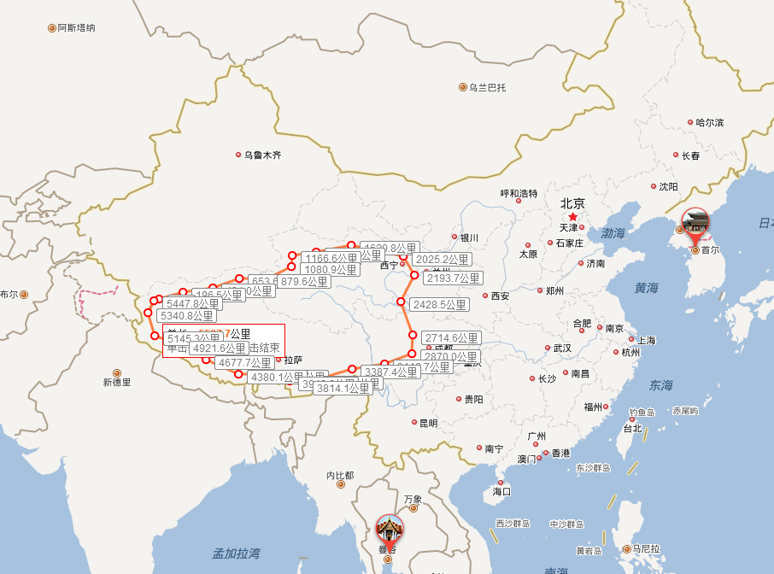

5500km 前期每100km一个点，需要55个点

## 新疆环线

约5000km 前期每100km一个点 需要50个点

## 可可西里大纵线

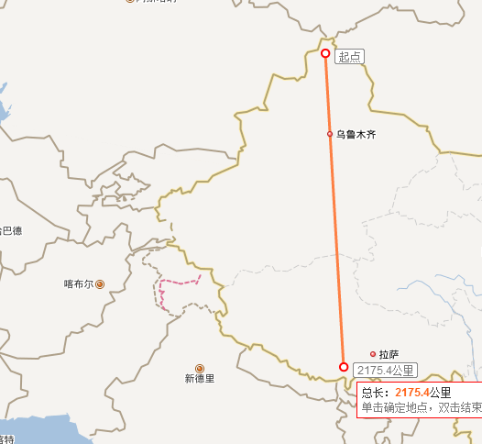

2100km ，20个网点

## 俩纵向

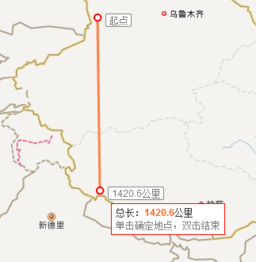

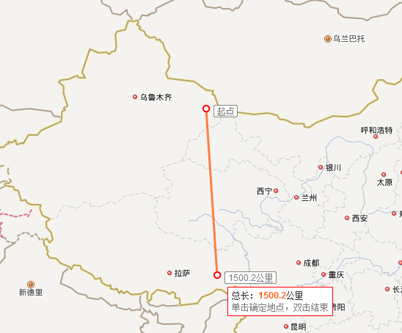

3000km ，30个网点

## 复活节岛路线（途经 汤加王国 塔希提，大溪地，密克罗尼西亚，波利尼西亚） 15000 km,

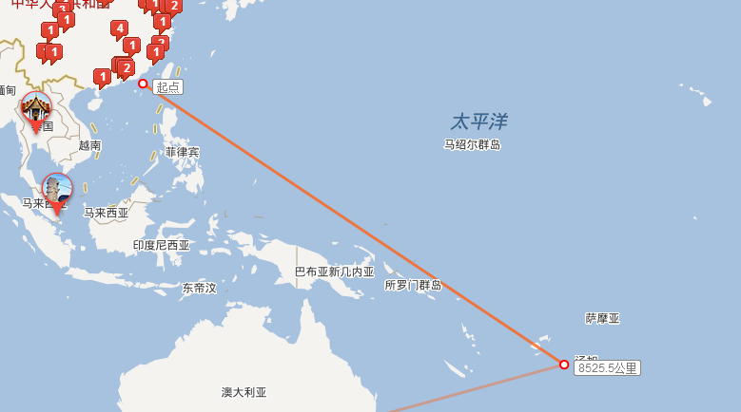

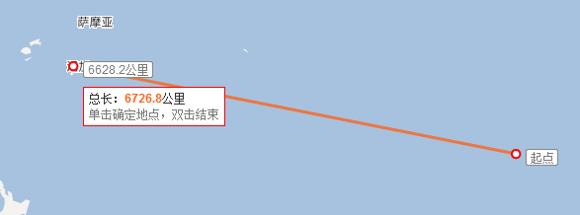

塔希提，大溪地

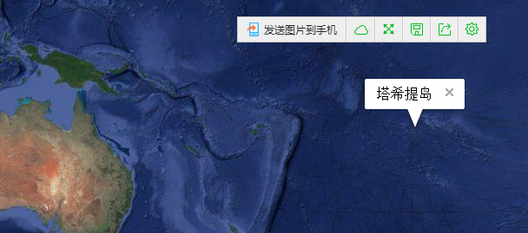

## 马达加斯加路线 8600km （途经毛里求斯，马尔代夫）

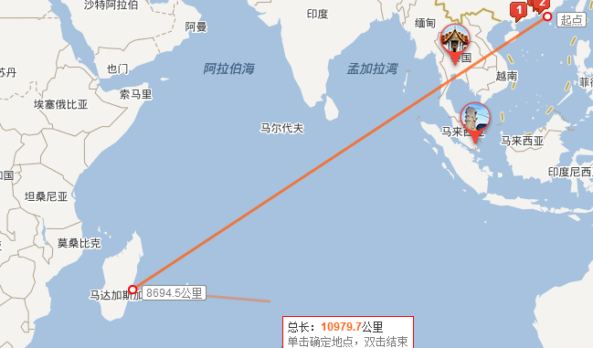

## 南极路线

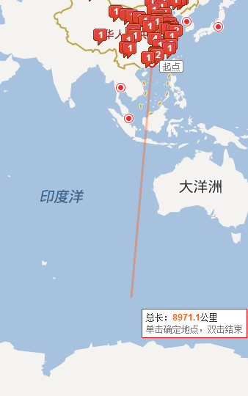

## 北极路线

# 各种附表

## 路线与网点建设费用表

每个网点成本预估

陆地5000--2万。。海上2万---5万

如果每100km一个点来算，陆地每km约100，海上每km约200

或者我们可以采取后勤车，后勤船的模式，就不需要这么多的网点，可以更灵活，可能更加适合于我们初期活动。。。后勤车大概1km 1rmb的费用。船的化除了本身成本，几乎不用什么费用，可忽略

或者我们可以鉴于俩者之间，拉大网点距离，同时网点间采用浮动后勤船，作为浮动巡逻网点，就可以更加的大大减少费用与平衡点。。

|  |  |  |  |  |
| --- | --- | --- | --- | --- |
| 路线 | 距离 | 陆地/海洋 | 所有沿途网点建设费用（100km一个点的情况下） | 后勤车船模式 |
| 新疆环线 | 5000 |  | 50w | 5000 |
| 大西藏环线（包括青海，部分四川） | 5500km |  | 55w | 5500 |
| 可可西里大纵线 | 2100 |  | 21w | 2100 |
| 其他国家路线（待定） |  |  |  |  |
| 马达加斯加，斯里兰卡，马尔代夫路线 | 8600km |  | 170w | 0 |
| 复活节岛路线 | 15000 | 途经 汤加王国 塔希提，大溪地，密克罗尼西亚，波利尼西亚 | 300w | 0 |
| 南极路线 | 5000km | 可以复用马达加斯加路线 | 100w | 0 |
| 北极路线 | 1万km |  | 200w | 0 |
|  |  |  |  |  |